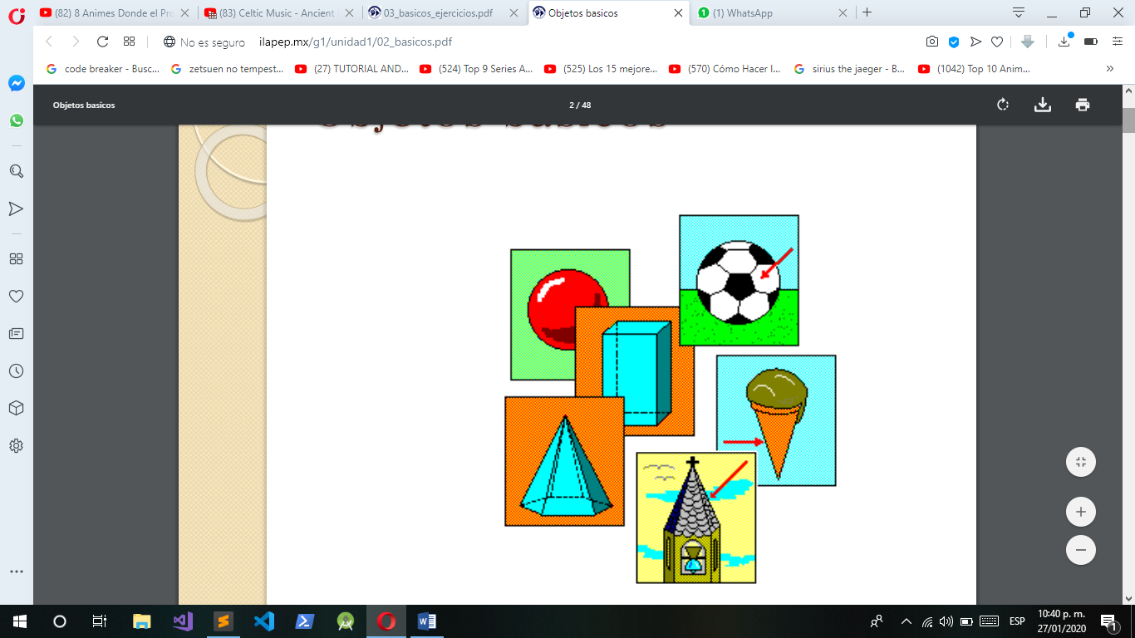

**Ejercicio sobre Objetos Geométricos Básicos**

Realizado por:

-Jaime Ceja Francisco

Maestro:

-Pérez López José Francisco

1. **Líneas, planos, espacio.**

¿Cuál es la diferencia entre Línea, Plano y Espacio?

R. Línea es la unión de dos puntos, plano es la unión de líneas para la formación de una figura y el espacio es donde se encuentran alojadas dichas figuras.

¿Cuál es la diferencia entre Recta y segmento de recta?

R. La recata se encuentra conformada por la unión de puntos infinitos mientras que un segmento hace énfasis a un punto de inicial y uno final

1. **Objetos geométricos planos**

Mencione seis tipos de triángulos

R. Equilátero, isósceles, escaleno, acutángulos, rectángulos, obtusángulos.

¿Cómo se clasifican los paralelogramos?

R. Cuadrados, rectángulos, rombos, romboides.

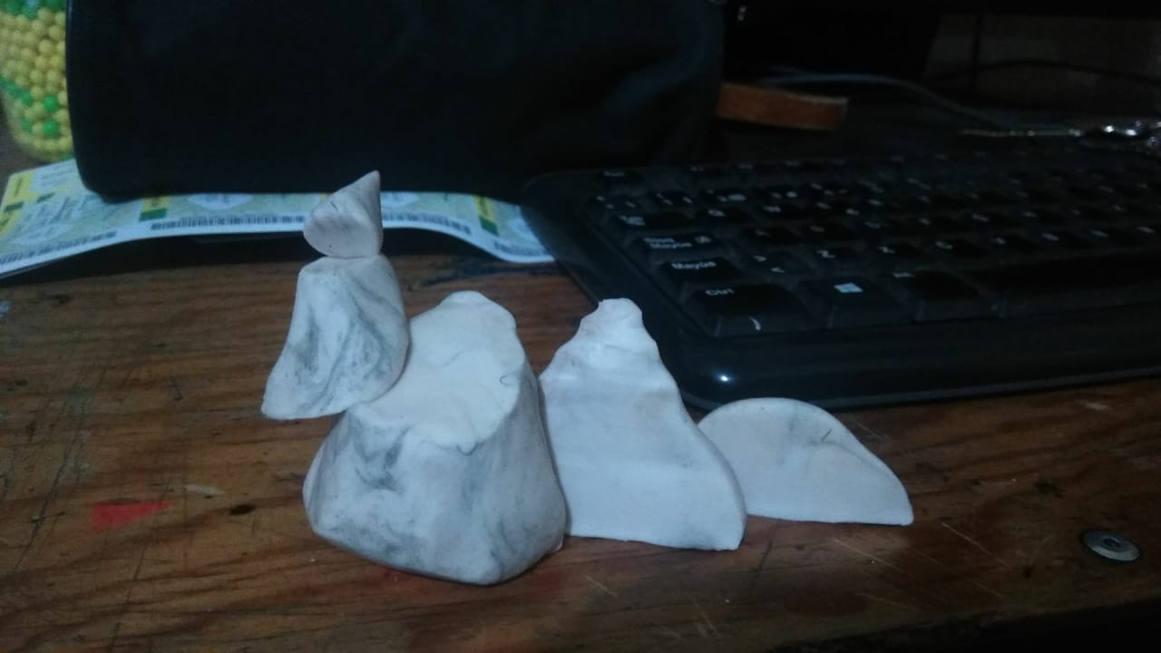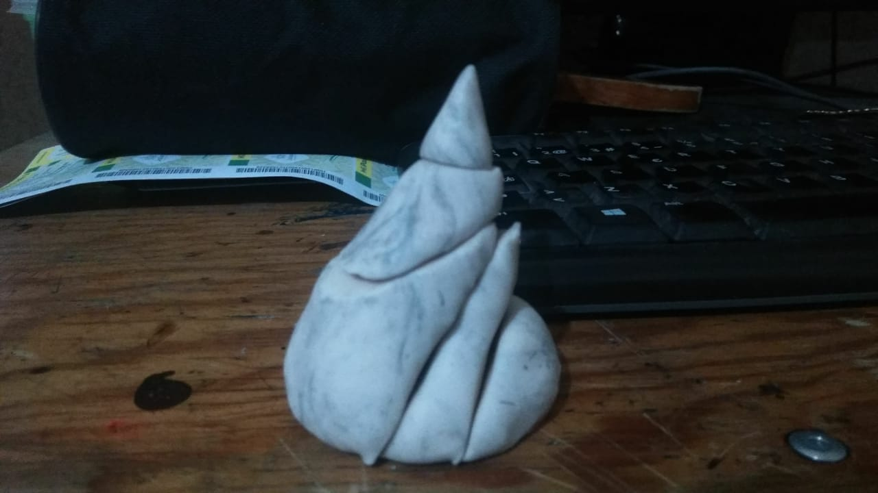

Circunferencia, elipse, parábola e hipérbola.

1. **Trabajando con polígonos.**

¿Cómo se calcula el perímetro de un polígono regular?

R. Suma de las longitudes de sus lados.

¿Y uno irregular?

R. Suma de las longitudes de sus lados

¿Y el área?

R. (Perímetro*Apotema)/2

1. **Sólidos (Poliedros Regulares)**

Formar en papel cartulina los **poliedros regulares** que existen. (Tetraedro,

Hexaedro, Octaedro, Dodecaedro e Icosaedro)

**Desarrollo.**

1. Un integrante de la bina diseña en una hoja de papel tamaño carta la plantilla del poliedro que les toco construir. Puede guiarse en este sitio: **http://www.korthalsaltes.com/es/**

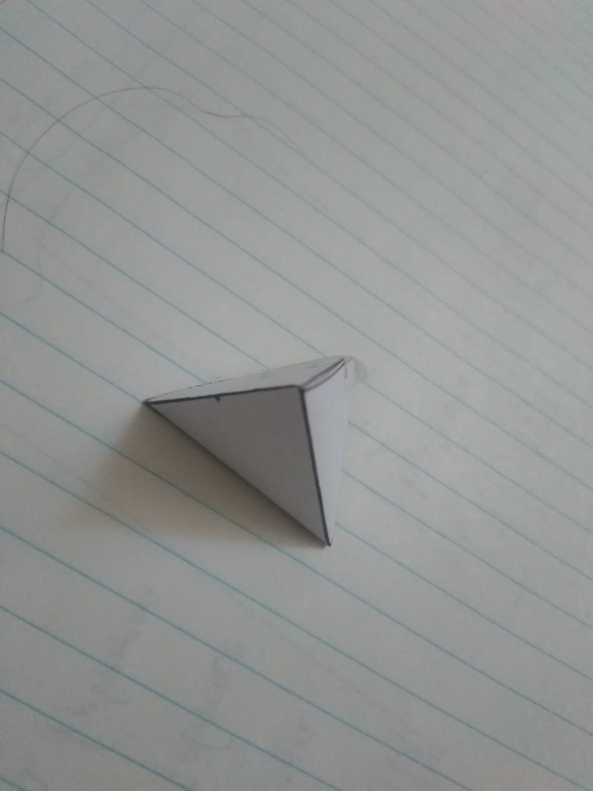

1. El otro integrante “pasa” el modelo a cartulina, recorta y pega hasta formar un poliedro en 3D.

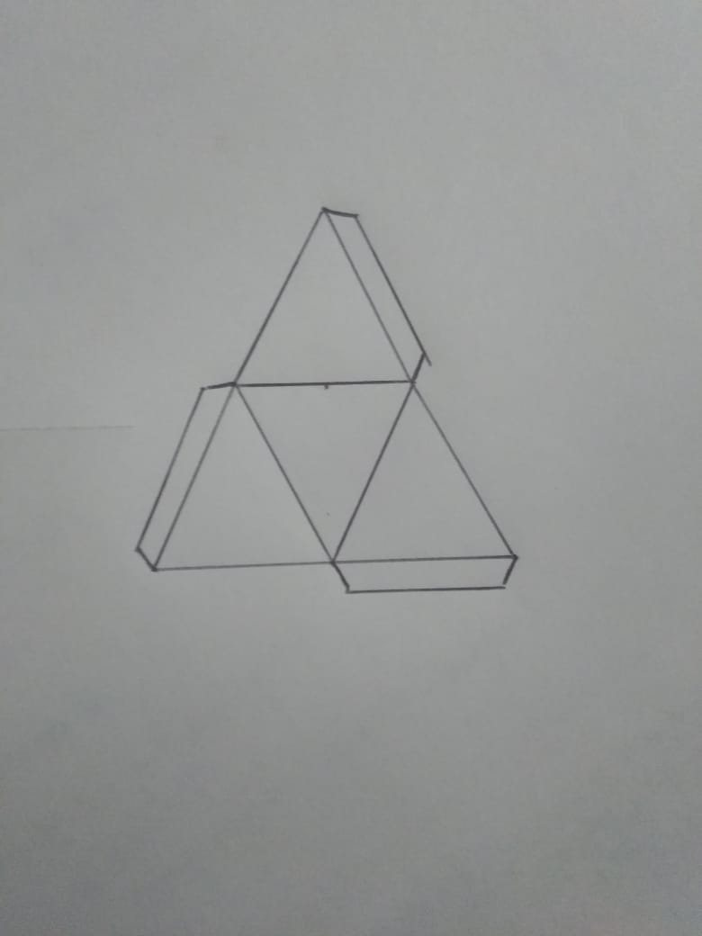

1. Por último, investigan juntos la siguiente información: Número de caras, Número de vértices, Número de aristas, Nº de aristas concurrentes en un vértice, Área y Volumen.

Tetraedro:

Número de caras: 4.

Número de vértices: 4.

Número de aristas: 6.

Área del tetraedro regular

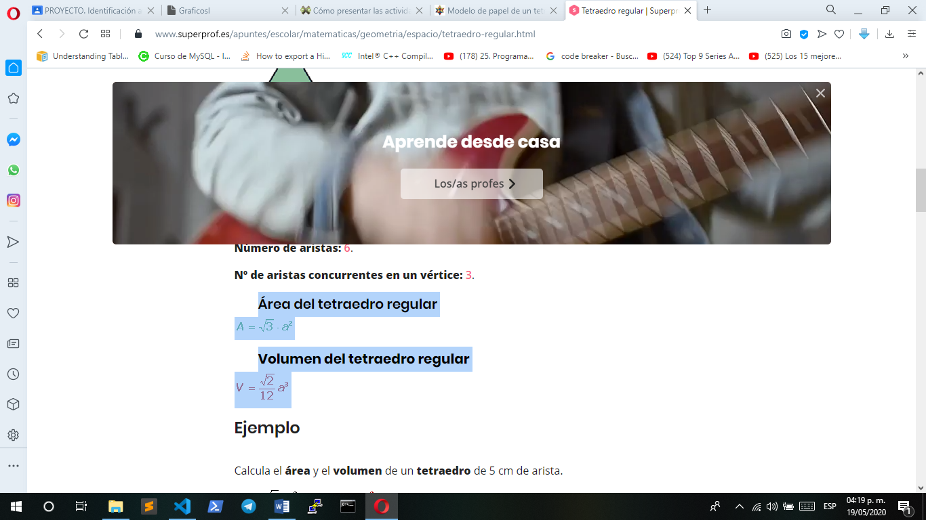

Volumen del tetraedro regular



**e) Sólidos (Poliedros Irregulares)**

Prisma triangular:  
Caras: 5  
Aristas: 9  
Vértices: 6

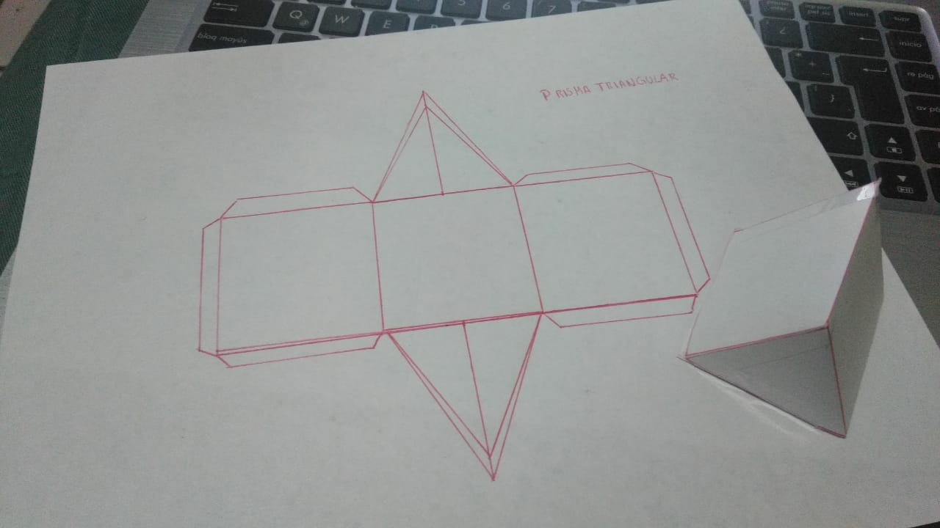

**f) Sólidos (No Poliedros)**

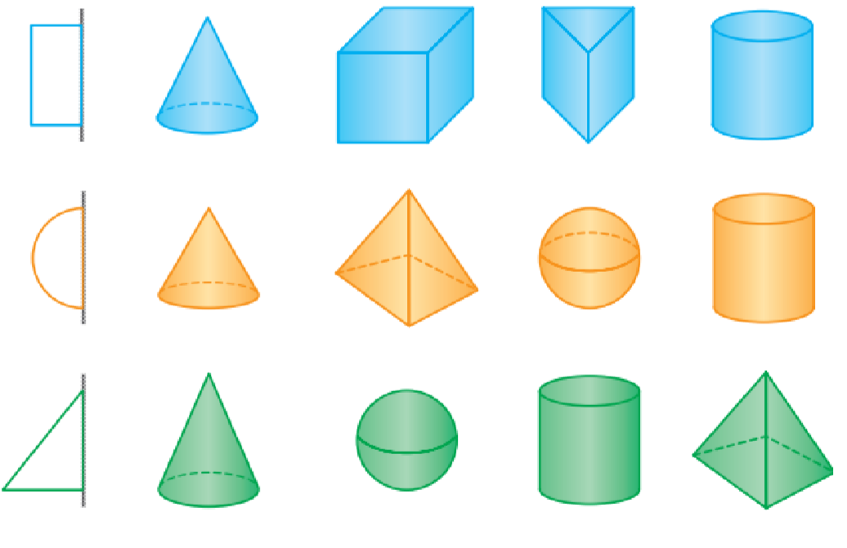

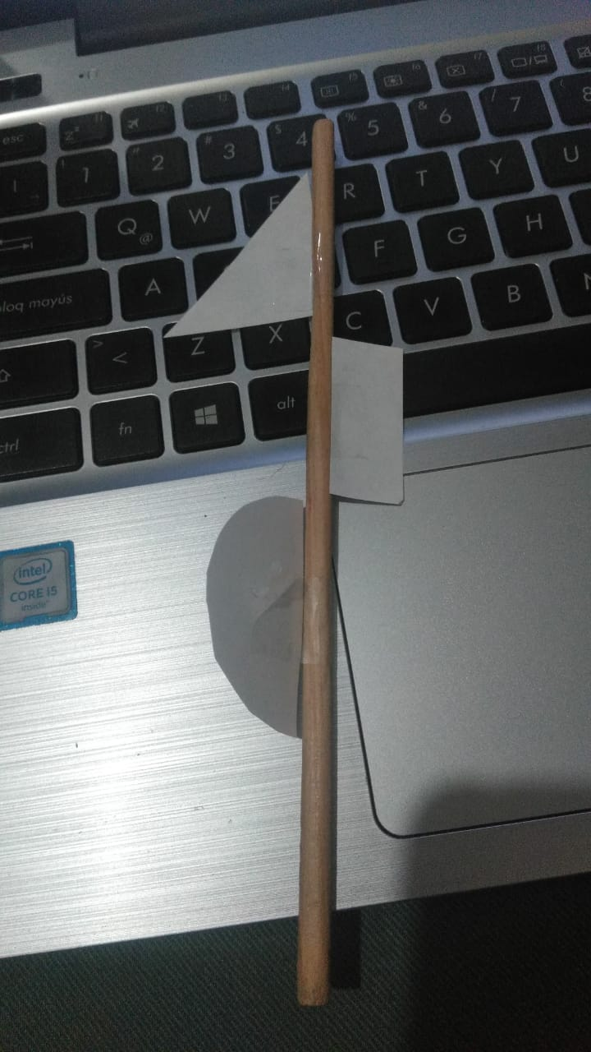

R. Las figuras formadas al girar son las siguientes:

- en el caso del medio cuadrado se forma un cilindro

- con el medio circulo una esfera

-con el medio triangulo un cono